**第六次上机实验**

**实验内容：**

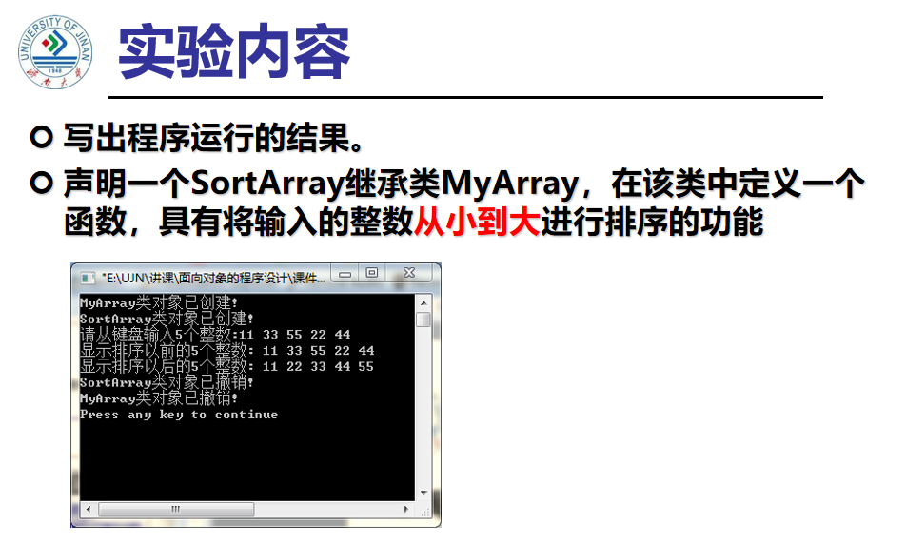**代码及运行结果：**

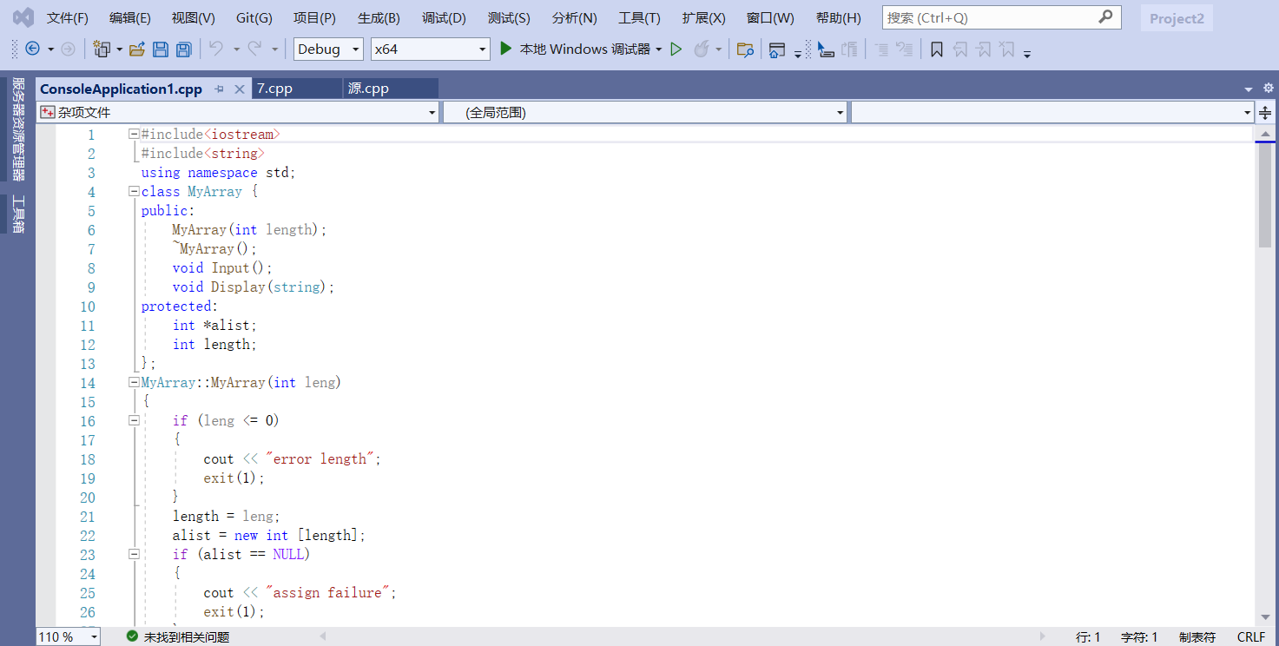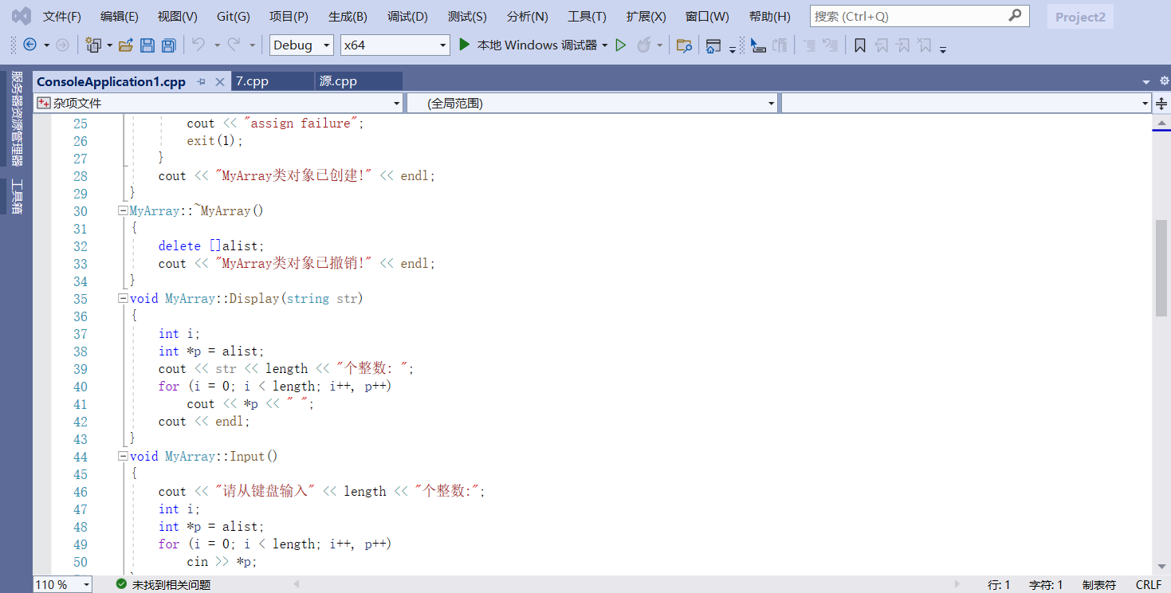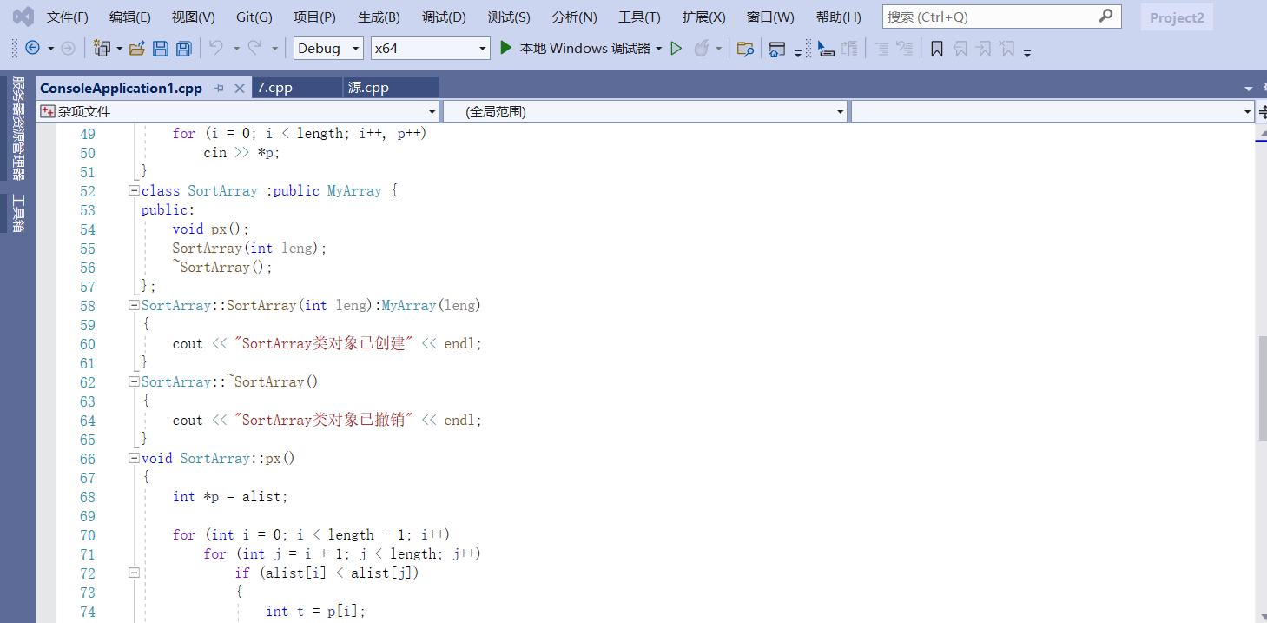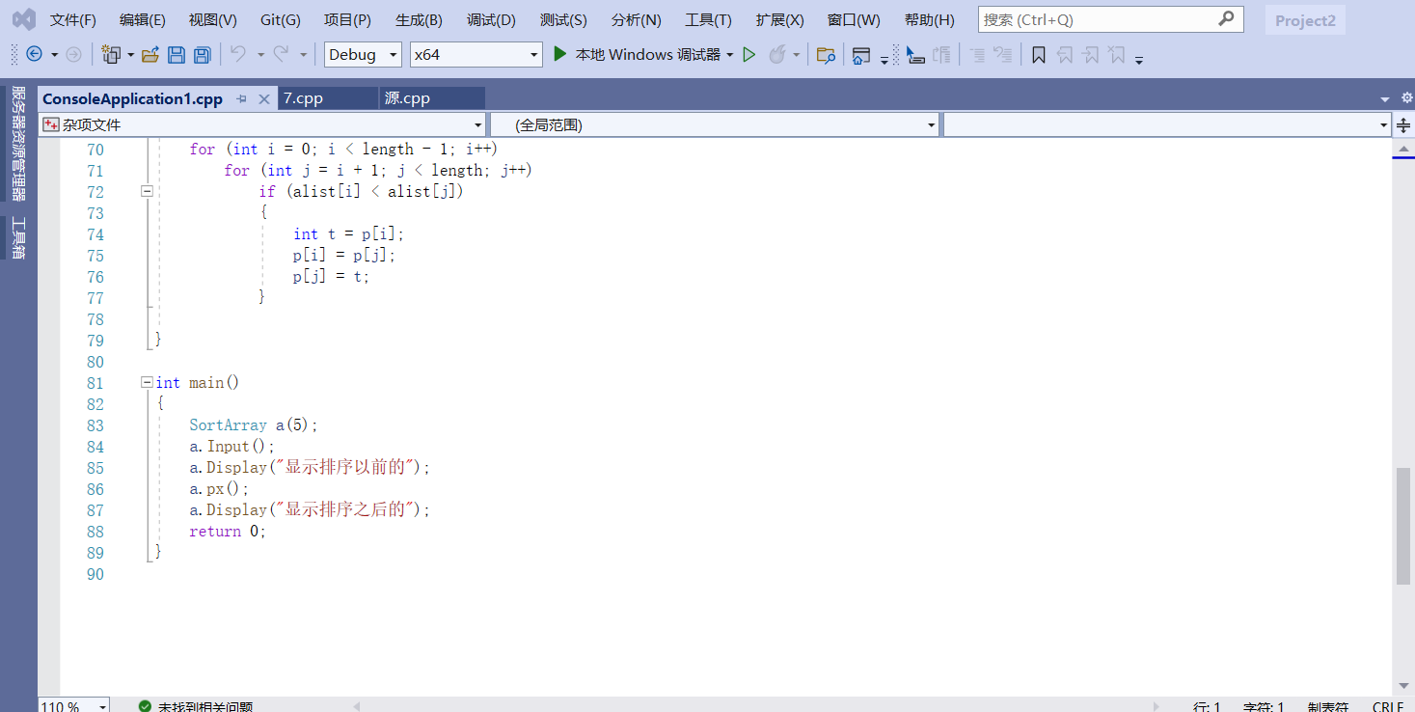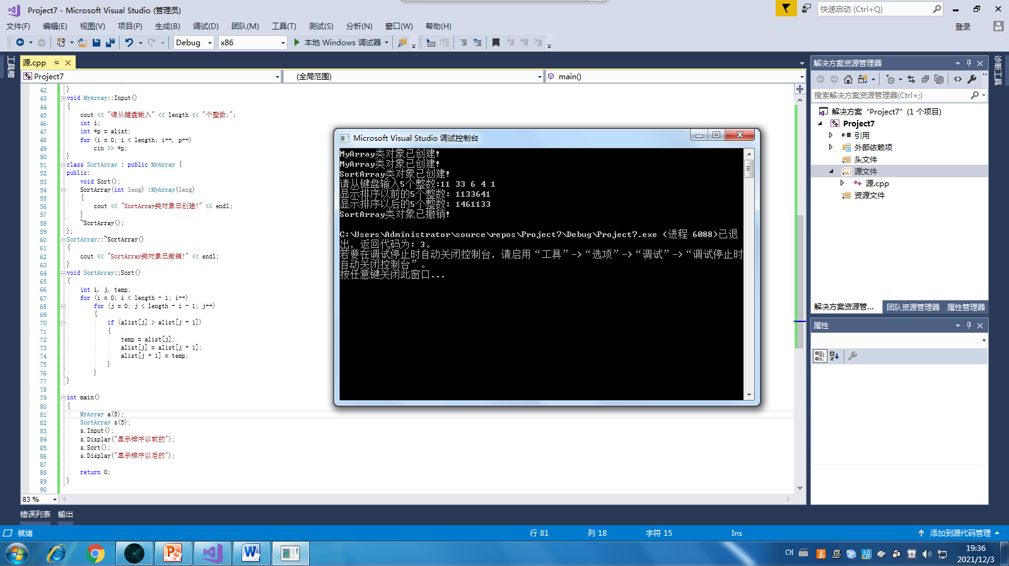

实验感想：本次实验的目的是掌握派生类的声明方法和派生类构造函数的定义方法，以及掌握不同方式下，构造函数与析构函数的执行顺序与构造规则；

派生类构造函数的构造规则是：

派生类名（参数总表） ： 基类名（参数总表）

         {

                   派生类新增数据成员的初始化语句

　　　}

构造函数是先执行父类的构造函数，再执行类中其他类对象的构造函数，再执行本类的构造函数。如果同级有多个构造函数，则按声明顺序执行；析构函数与构造函数的执行顺序刚好相反。

这次实验的编译过程挺复杂的，经过了好久的编写调试才写出来，非常需要细心，此外一定要深刻掌握书本上的知识，再加以运用，把知识学好了，才能更好的调试出程序。

Copyright ©2021-2099 Wangziyan. All rights reserved